**DOCUMENTO CONTROLADO**

|  |  |  |
| --- | --- | --- |
| **Revisão** | **Descrição da Alteração** | **Data** |
| 0 | Liberação de Documento | 00/00/0000 |
|  |  |  |
|  |  |  |
|  |  |  |
|  |  |  |
|  |  |  |
|  |  |  |
|  |  |  |
|  |  |  |
|  |  |  |
|  |  |  |
|  |  |  |
|  |  |  |
|  |  |  |
|  |  |  |
|  |  |  |
|  |  |  |
|  |  |  |
|  |  |  |
|  |  |  |
|  |  |  |
|  |  |  |
|  |  |  |
|  |  |  |
|  |  |  |
|  |  |  |
|  |  |  |
|  |  |  |
|  |  |  |
| A AUTENTICIDADE E INTEGRIDADE DESTE DOCUMENTO ESTÃO GARANTIDAS PELO ORIGINAL DO DOCUMENTO FÍSICO ASSINADO OU CÓPIA CONTROLADA MANTIDOS NO ESCRITÓRIO DA QUALIDADE | | |

|  |  |  |  |
| --- | --- | --- | --- |
| **Elaboração** | Rossicleia da Silva Carvalho |  | **Data**  13/03/2018 |
| **Verificação** |  |  |
| **Verificação** |  |  |
| **Aprovação** |  |  |

|  |
| --- |
| **OBJETIVO** |
|  |

Informar e orientar os clientes a respeito dos procedimentos relativos a valores, forma de pagamentos e termos contratuais. Podendo ser presencial, através de e-mail ou telefone.

|  |
| --- |
| **SIGLAS E DEFINIÇÕES** |

POP- Procedimento Operacional Padrão

HPU- Hospital Prontocord Unimed

PAU- Pronto Atendimento de Urgência

ANS- Agência Nacional de Saúde Suplementar

Rede Própria - Recurso físico de propriedade da operadora, ou de sociedade controlada pela operadora, ou ainda, de sociedade controladora da operadora conforme a Resolução Normativa ANS nº 275, 1º de novembro de 2011.

|  |
| --- |
| **RECURSOS** |

E necessários os seguintes recursos para realização desta atividade descrita por este procedimento:

- Material de expediente, Computador, Sistema UP, Internet, Telefone, E-mail, Maquineta de Cartão de Crédito, Tabelas de Preços, Contratos e Formulários Impressos.

|  |
| --- |
| **PROCEDIMENTO** |

1. **ABORDAGEM INFORMATIVA E CONTRATUAL**
   1. **PRIMEIRO ATENDIMENTO DO PACIENTE NO PRONTO ATENDIMENTO DE URGÊNCIA.**
2. Recepção recebe o paciente imprime ficha de observação, Boletim de atendimento de urgência, Contrato informa o valor inicial da consulta, encaminha ao pronto atendimento e comunica ao setor de tesouraria via telefone.
3. Enfermagem comunica alta do paciente ao faturamento e tesouraria via telefone.
4. Tesouraria efetua a cobrança e emissão da nota fiscal via site prefeitura.

**1.2 PACIENTES PARA INTERNAÇÃO CLINICA E CIRÚRGICA**

**CIRURGICO:**

1. Receber o paciente /responsável encaminhado pela recepção;
2. Paciente já possuir a informação do valor do procedimento (Orçamento).
3. Confirmar com o paciente/responsável o valor informado do procedimento.
4. Informar as formas de pagamentos (cartão débito/ crédito e espécie);
5. Entregar a prévia das despesas diária.
6. Informar ao paciente /responsável que ele irá efetuar o pagamento do procedimento no momento da sua alta hospitalar.
7. Encaminho a recepção para providenciar internação preenchimento dos contratos e termos de responsabilidade;

**CLINICO**:

1. Receber o paciente /responsável encaminhado pela recepção;
2. Perguntar ao paciente/responsável qual o tipo de atendimento;
3. Informar ao paciente/responsável os valores das diárias, honorário médico e taxas:
4. Informar as formas de pagamento (cartão débito/ crédito e espécie).
5. Entregar a prévia das despesas diária.
6. Informar ao paciente /responsável que ele irá efetuar o pagamento do procedimento no momento da sua alta hospitalar.
7. Após passar todas as informações encaminhar o paciente/responsável novamente para recepção providenciar internação preenchimento dos contratos e termos de responsabilidade.

Ao final do processo, o cliente é encaminhado para internação com ficha impressa e preenchida e com cópia do contrato, onde a mesma sinaliza o particular internado em questão.

|  |
| --- |
| **REGISTRO** |

Documentos utilizados nesse processo são:

1. Ficha de observação
2. Boletim de Atendimento de Urgência
3. Contrato de Prestação de Atendimento de Urgência
4. Orientação ao paciente
5. Contrato de Internação
6. Termo de Esclarecimento de Internação e Responsabilidade

|  |
| --- |
| **REFERÊNCIAS BIBLIOGRÁFICAS** |

1. Lei cheque caução; Código Penal Brasileiro 135ª – Lei nº 12653/12 (<https://penalemresumo.blogspot.com.br/2010/06/art-135a-condicionamento-de-atendimento.html>)
2. Código defeso do consumidor; - Lei nº 8.078 (<http://www.planalto.gov.br/ccivil_03/Leis/L8078.htm>)
3. Lei da emissão da nota fiscal eletrônica - Lei nº 9.144 (<http://nfse.manaus.am.gov.br/MA0101/arquivos/Decreto%209144.htm>)
4. Lei de cancelamento da nota fiscal eletrônica - Lei nº 9.144 (Fonte: <http://www.sefaz.am.gov.br/noticias/exibenoticia.asp?codnoticia=7284>)
5. Brasil. Ministério da Saúde. Glossário temático: saúde suplementar / Ministério da Saúde, Agência Nacional de Saúde Suplementar – 2. Ed. Brasília: Ministério da Saúde, 2012. 122 p.

|  |
| --- |
| **ANEXOS** |

Anexo: A

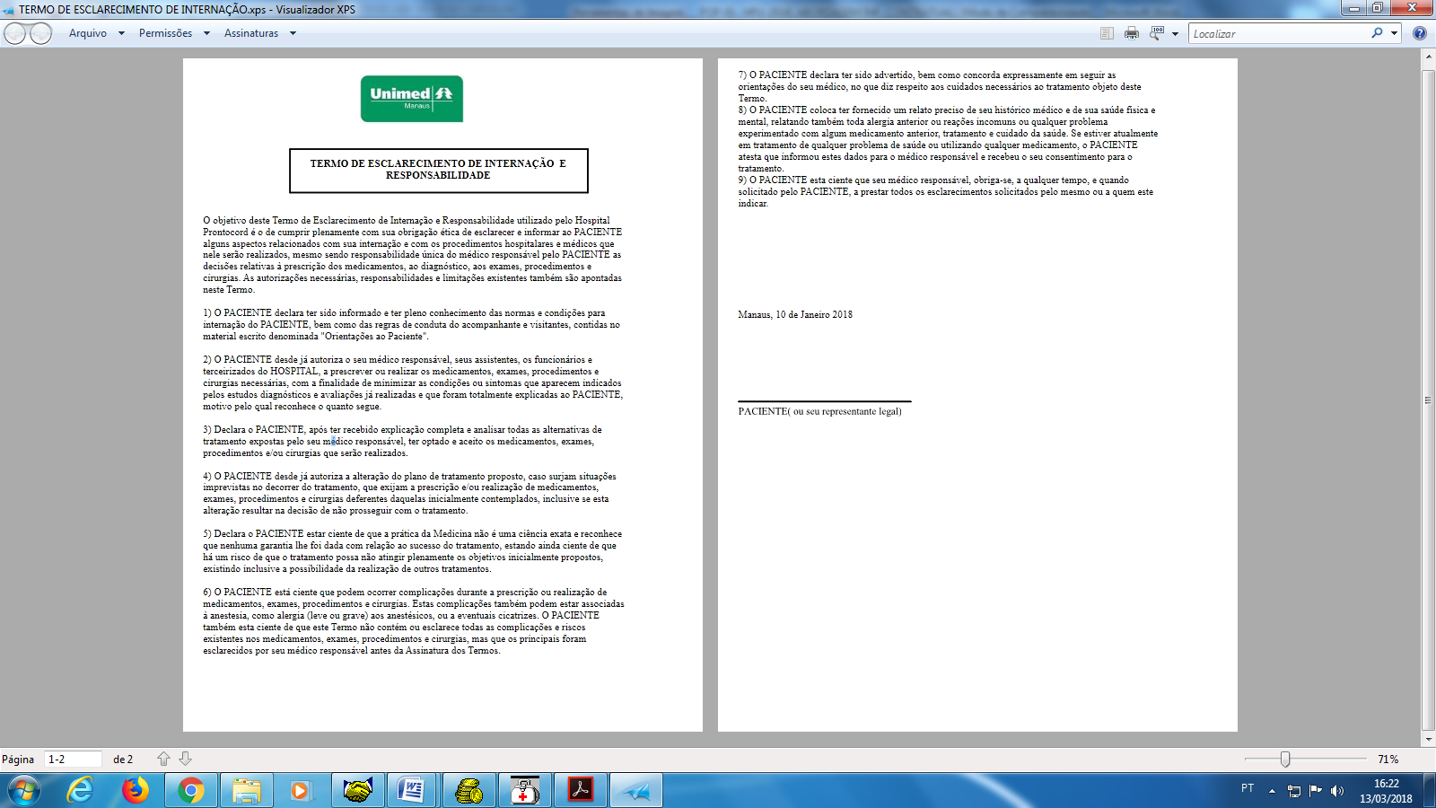

Anexo: B

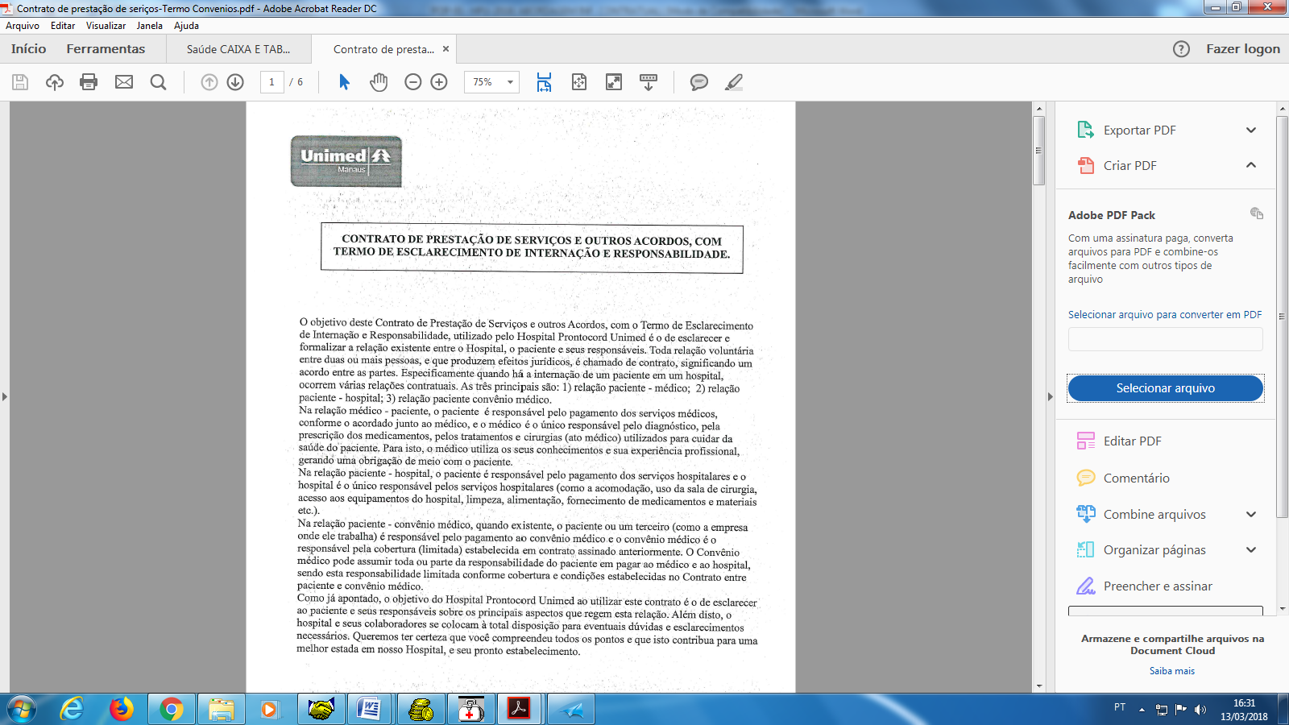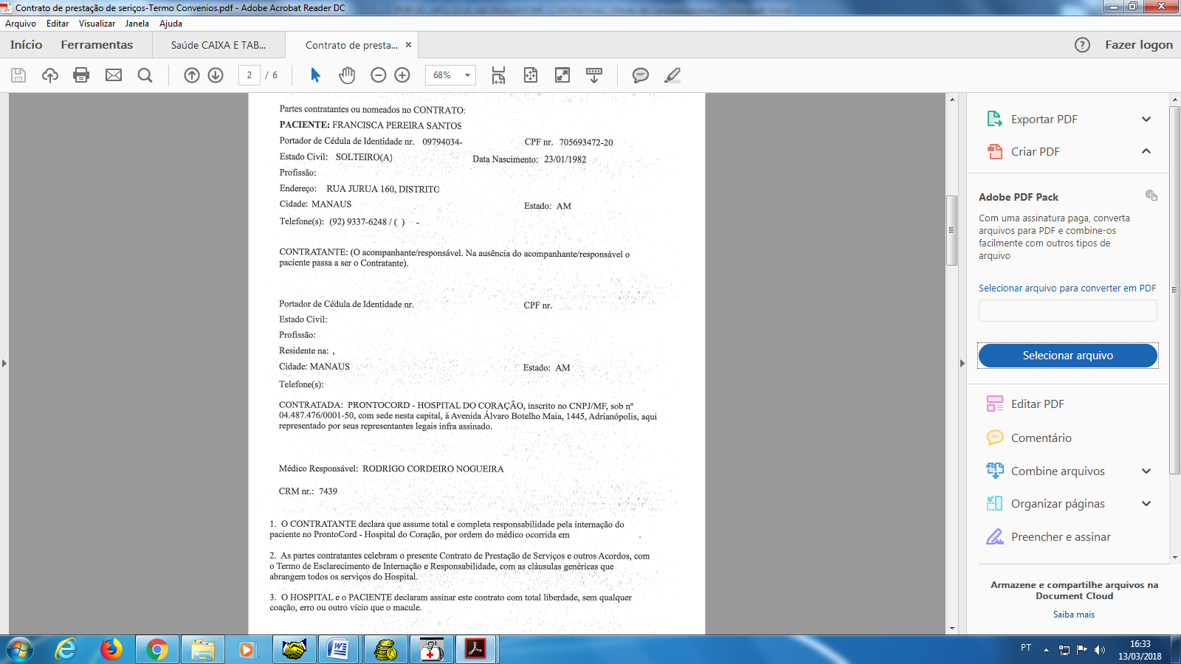

Anexo: B

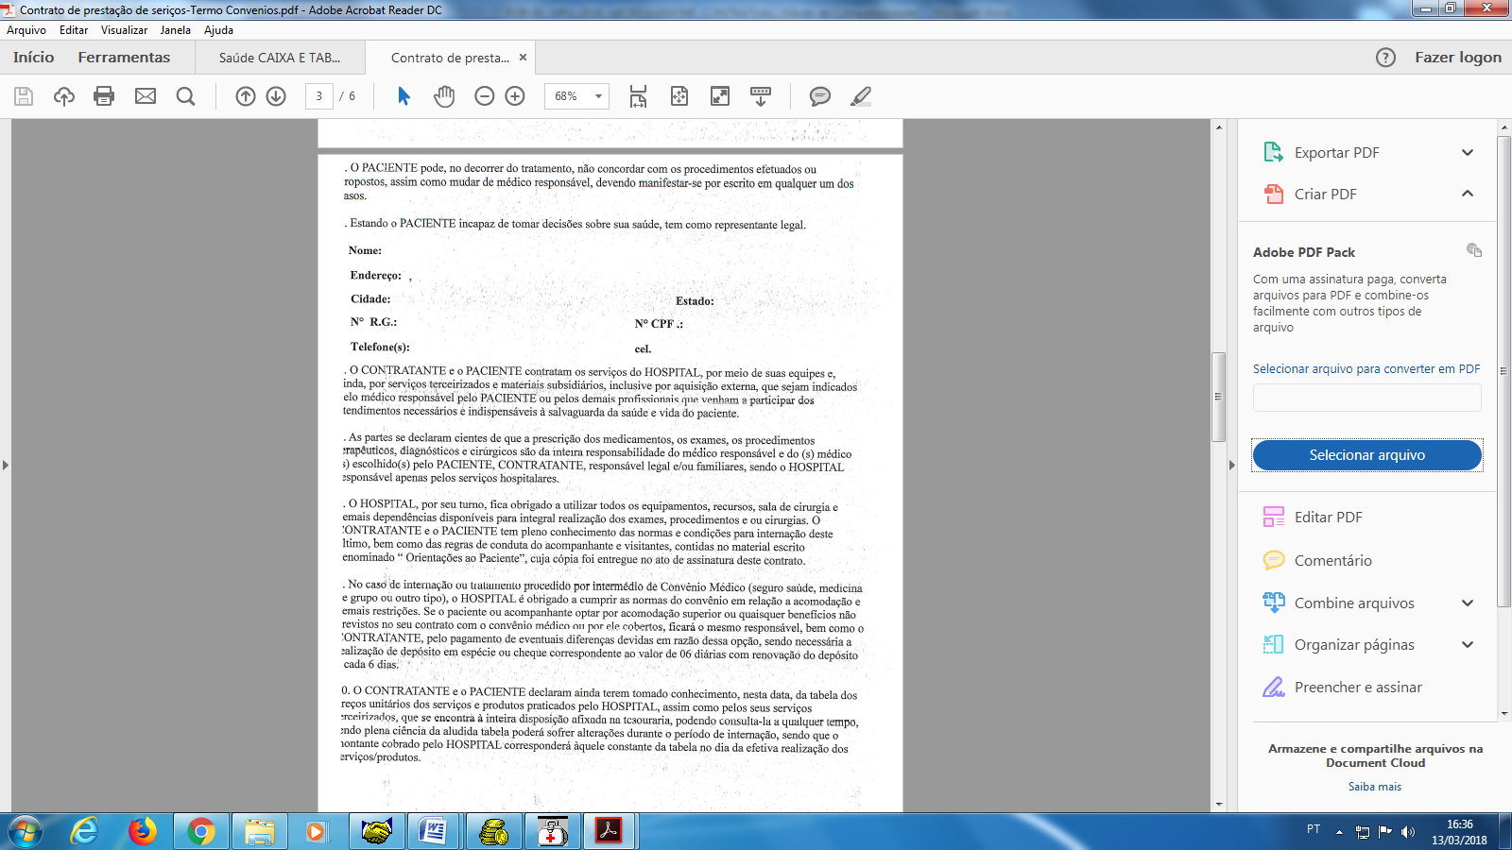 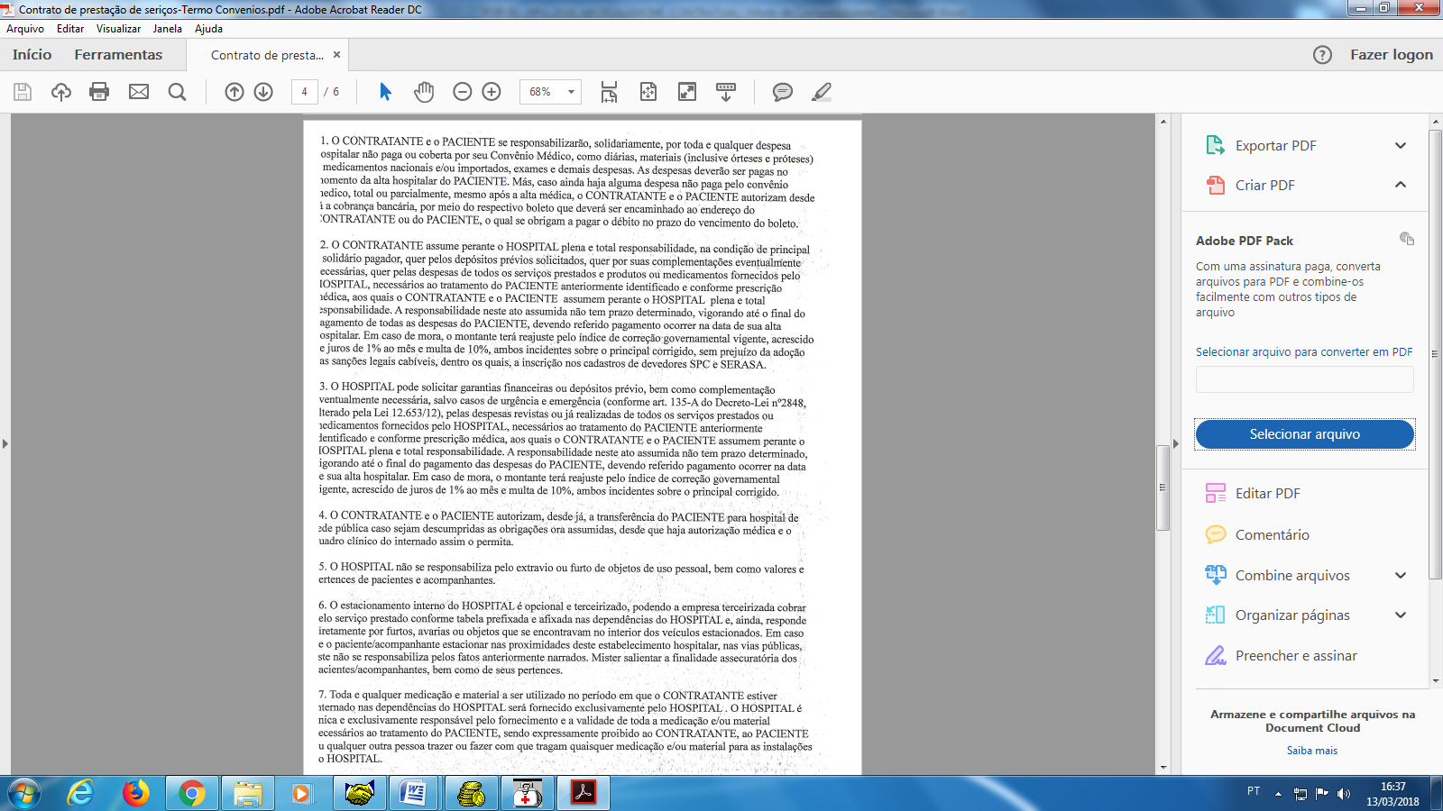

Anexo: B

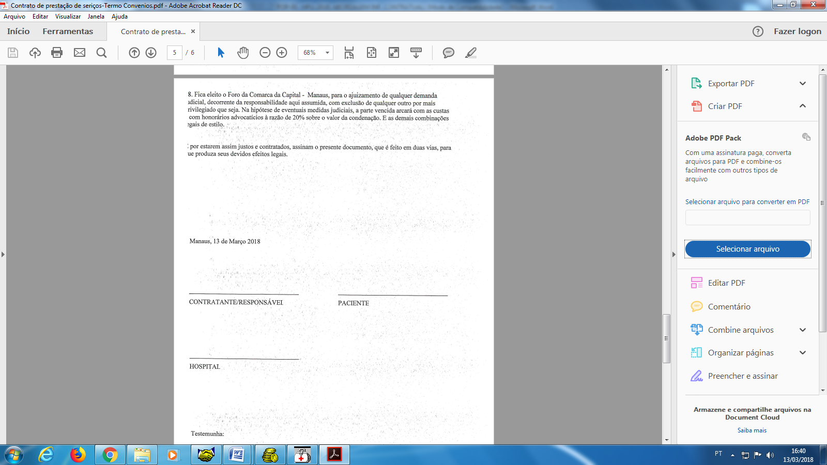

Anexo: C

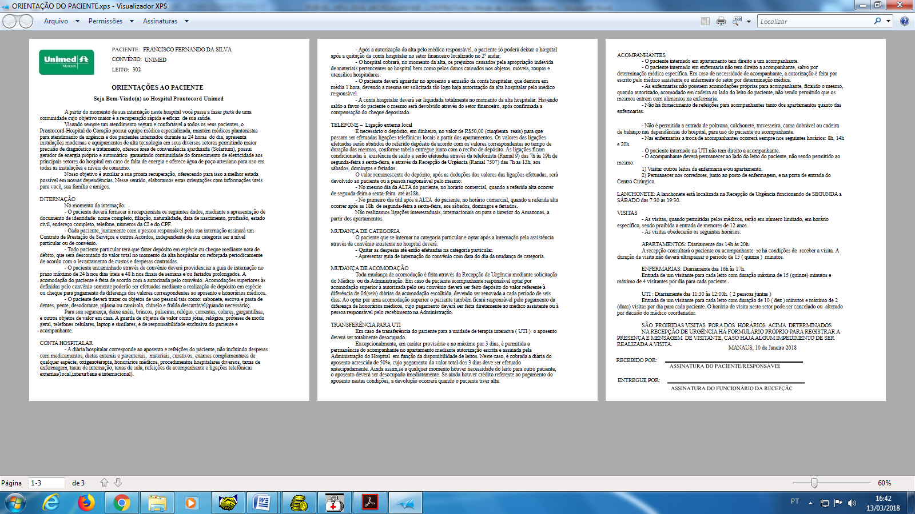

Anexo: D Anexo: E

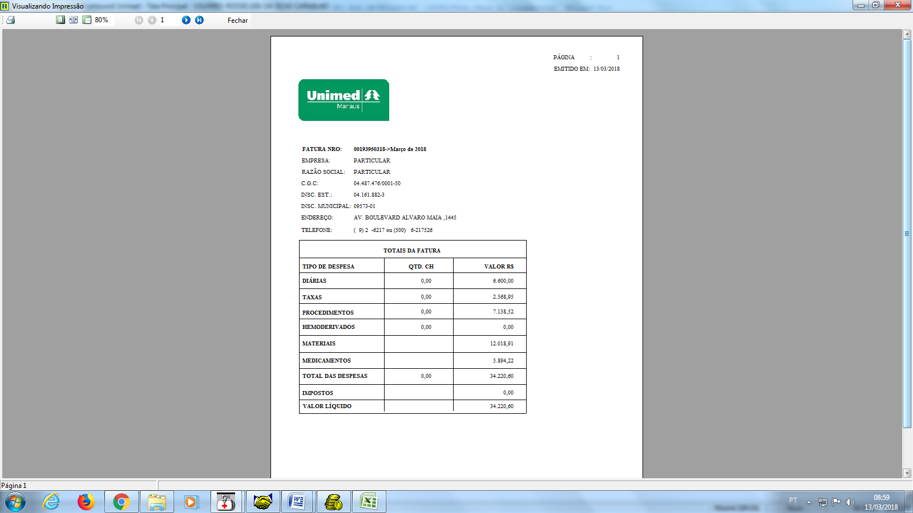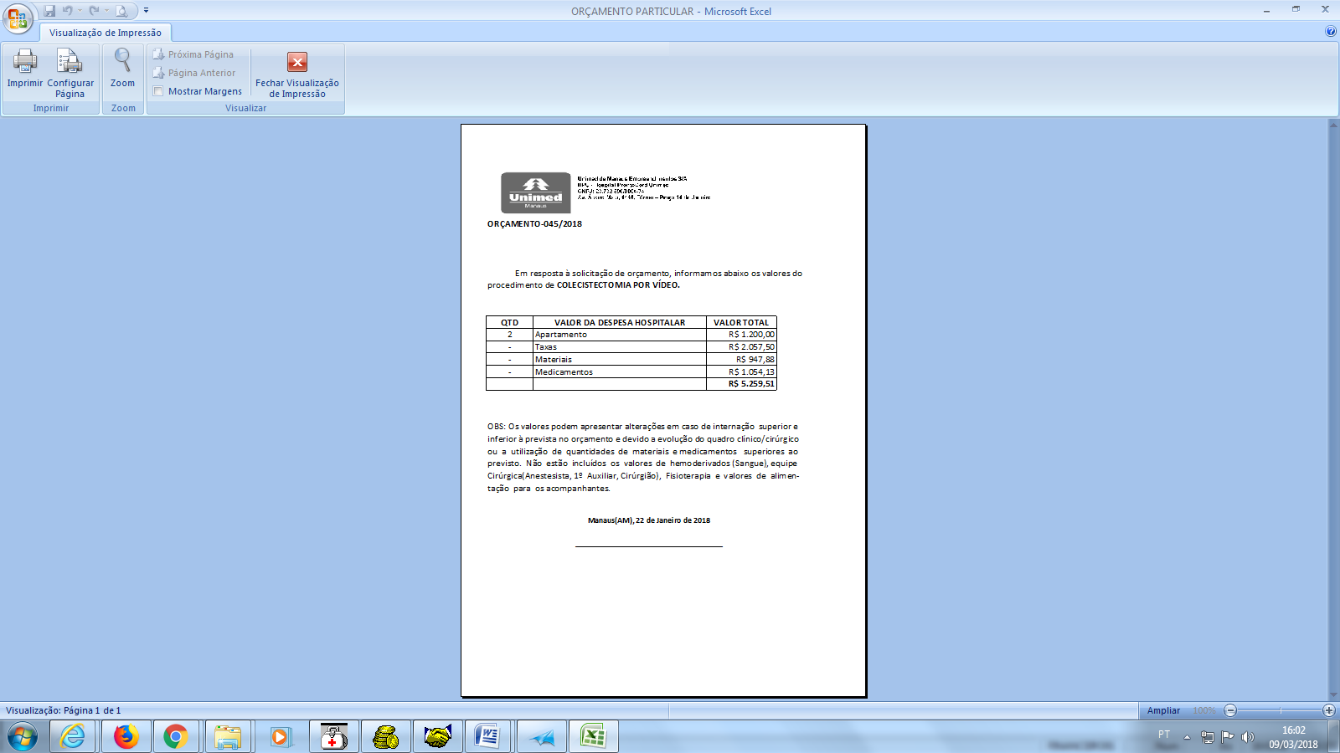

Anexo: F Anexo: G

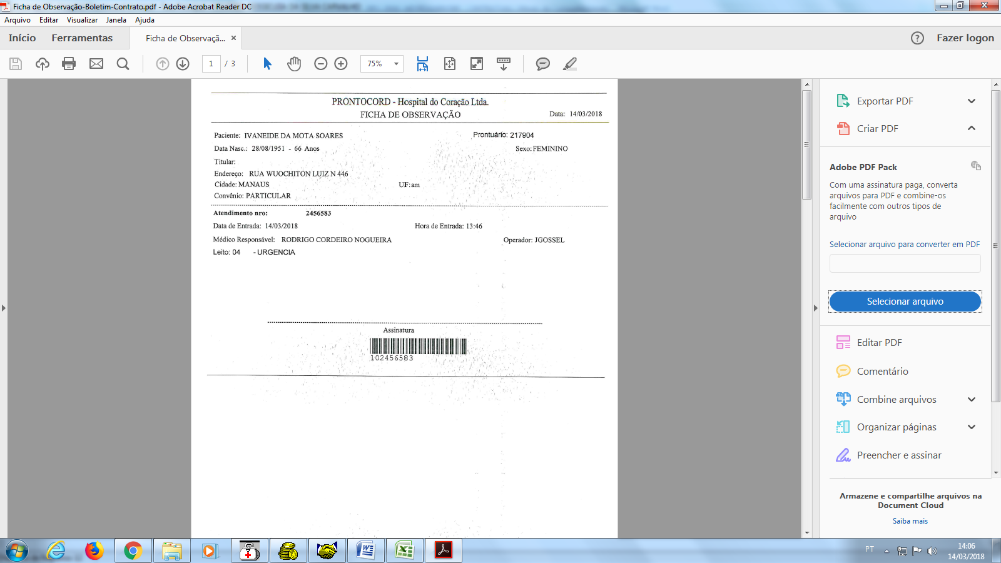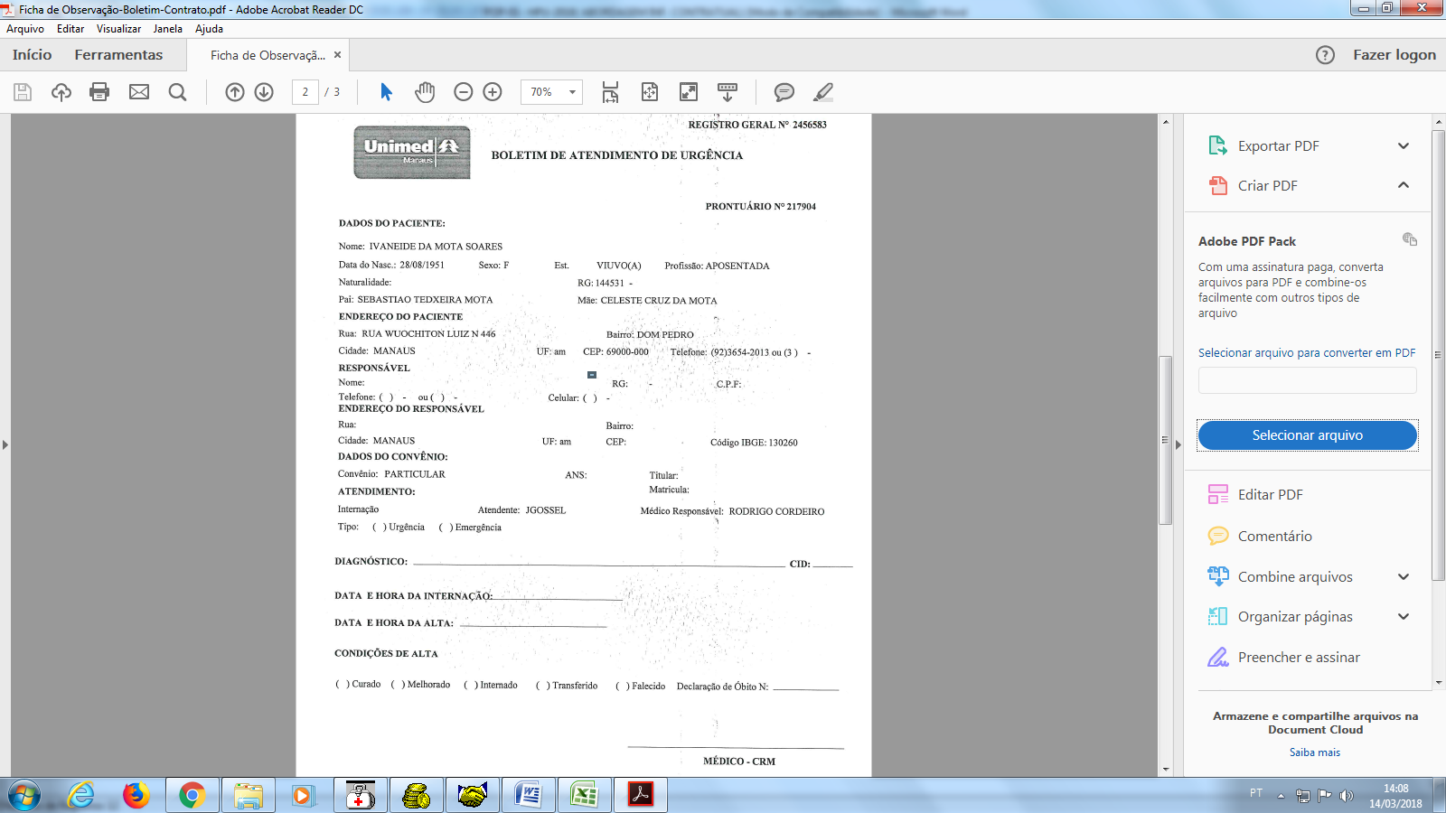

Anexo: H

